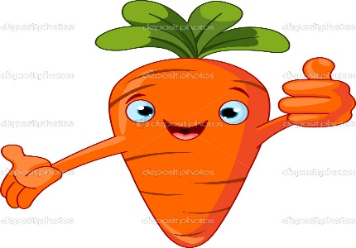

TAHA
Atilla Taha bugün bize havuç getirdi.
Havuçları hep birlikte yedik.
Havuç çok sağlıklı hem de gözlerimiz için
çok önemli.Bol bol yemeliyiz.
Sonra da Taha ya teşekkür etmeliyiz.
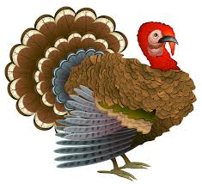
HİNDİ
İndi, bindi, indi, bindi,
Şimdi sahnede hindi.
Hokkabaz mı hokkabaz,
Hemen oldu sihirbaz.
Bir kahkaha, bir kahkaha!
Bu oyun bitmez sabaha.
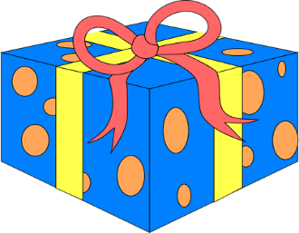
EMİRHAN
Emirhan bir hediye almıştı. Hediye paketini hızla açtı.
Harika bir araba çıktı. Annesinin boynuna sarıldı Hediye çok hoşuna gitti
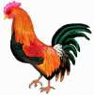
HOROZ
Çil horozum etten top.
Çitten atladı hop hop.
Her sabah çın çın öter.
Uyanın diye hep öter.
Horozum gibi hiç yoktur.
Hayranı pek çoktur.

. .

